Fondamenti dell’informatica

Consigli…
Seguire la materia passo passo! Per ogni ora di lezione 40 min di teoria. 20 min successivi discussione (non registrato). La materia è molto teorica. L’idea è capire cosa può e non può fare l’informatica. C’è tanta induzione. → da ripassare subito! Fare tanti esercizi sull’induzione.
Nella pagina personale del prof, teaching → pagina fondamenti → come è fatto l’esame in presenza. Ci dovrebbe essere un link esercizi fatto dalla prof Mastroeni.
Link zoom: https://univr.zoom.us/j/89142818751?pwd=RGNmVElXNFl0NUphbTVxN01BTVh0dz09
Esame (tradizionale): è scritto più un orale facoltativo.
Lo scritto è composto da due parti:
- metà novembre – fine novembre: [0-15] pnt
- febbraio: [0-15] pnt
Se si volesse alzare il voto, c’è un orale (domande sulla parte teorica; dimostrazione di un teorema) → n.b. può ridurre il voto dello scritto!
Voto = 1°a parte + 2°a parte + bonus(t) che è una funzione che dipende dalla sessione in cui dai la materia. Il 1 ottobre vengono cancellati i voti. Si può fare solo la parte (1 o 2) col voto basso per aggiustare il voto finale.
Caso covid → lo scritto via zoom è come l’esame tradizionale, quindi prima parte e seconda più l’orale.

Breve introduzione

Perché è importante fondamenti?
Fondamenti dell’informatica vuol dire calcolabilità ossia, ciò che è calcolabile (mi chiedo se un problema è risolvibile, ad esempio l’attraversamento dello Stretto di Messina è possibile con la Ferrari o con una Cinquecento nel viaggio da Milano a Palermo? La risposta è no) e la complessità ovvero (quanto costa arrivare al risultato? - quindi calcolarlo - Quanto tempo ci metto ad arrivare da Milano a Villa San Giovanni? In questo caso è importante valutare se andare con una Ferrari o con una Cinquecento; la risposta ovviamente è: “è meglio andare con una Ferrari”). Questa disciplina si sviluppa intorno agli anni ‘40 del Novecento. La disciplina è estremamente definita, ben fatta e valida, cioè non superabile.
La calcolabilità ci dice se un algoritmo per risolvere un determinato problema esiste oppure no.

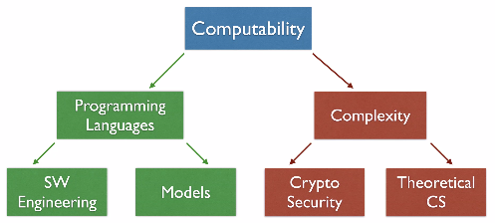
Il senso di questa materia è: non credere che tutto sia possibile!
Ci sono algoritmi che non possono risolvere problemi.
È necessario per blindare un sistema:
- conoscere se un problema è risolvibile
- conoscere la complessità della classe di problemi
- trovare quel problema che ha una complessità altissima
Per blindare un sistema bisogna creare una codifica in modo tale che la decodifica abbia una complessità altissima (se non si ha in possesso una chiave privata – RSA ad esempio). RSA si basa sulla fattorizzazione dei numeri primi. È un algoritmo che rende difficile il reverse engineering.
Ma nella Theoretical Computer Science l’algoritmo di fattorizzazione dei numeri primi ha una complessità polinomiale. CS migliora alcuni problemi molto specifici (in particolare decriptare alcune informazioni).
Dalla calcolabilità nascono i linguaggi di programmazione (nella seconda metà del Novecento).
I linguaggi di programmazione che conosciamo oggi, sono tutte evoluzioni degli studi di fondamenti dell’informatica.

I modelli sono:
- modelli di calcolo
- modelli biologici →sistemi viventi visti come sistemi di calcolo; l’essere vivente, vivendo calcola – DNA computing, bioinformatics…
ecc…

Quali sono le invarianti del processo di calcolare?
Cioè quali sono gli aspetti comuni del calcolo (le invarianti)? Sono di natura filosofica, matematica e tecnologica. Dietro l’uso di una tecnologia ci sono concetti matematici, ingegneristici, fisici e filosofici che vanno in parallelo e sono interconnessi.
L’idea di calcolare come procedura – un algoritmo – una sequenza di istruzioni che elaborano simboli è vecchia come l’uomo! Eratostene con il suo crivello aveva già algoritmi per calcolare i numeri primi. Lui stesso calcolava in modo molto smart: aveva immaginato la Terra come una sfera e che i raggi del Sole fossero paralleli, e misurando la loro inclinazione fra Alessandria d’Egitto e Sirene che distano circa 800 km è riuscito a calcolare in modo approssimato ma molto vicino al valore corretto il cerchio massimo.
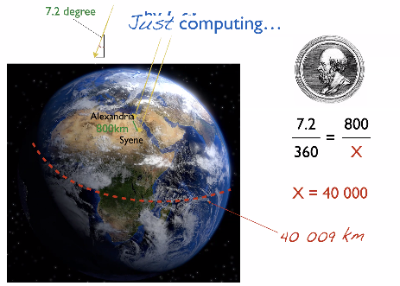

Facciamo un salto fra il sedicesimo e il diciassettesimo secolo.
Sfruttando le proprietà dei logaritmi, questo strumento permette di trovare numerose funzioni.
Poi c’è il regolo calcolatore e l’idea di fondo è quella dell’accumulatore.
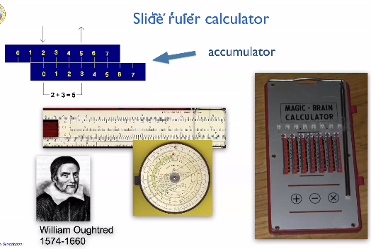
Faccio slittare il secondo righello di uno degli addendi della somma. Questo è un primo esempio di elaborazione dei simboli (privati in qualche modo del loro significato) che mi da’ già un piccolo sistema di calcolo.

È possibile meccanizzare la computazione (il processo di calcolo)?
Meccanizzare vuol dire rendere automatico il processo di calcolo. Quindi ci vuole una tecnologia.

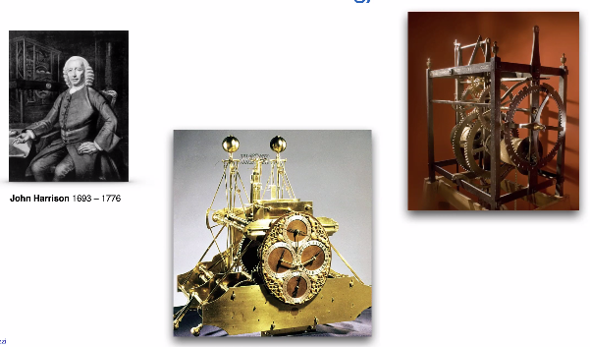
Nel 1600 sono stati inventati dei mulini ad acqua e orologi per fare i calcoli.
Nati per la gestione del lavoro e l’economia che si è sviluppata a partire dalla misura del tempo (con gli orologi).
La tecnologia degli orologi può essere usata per calcolare? → sì
Siamo nel 1700 → nasce la necessità di calcolare numeri. C’è sempre una coincidenza di modello matematico e innovazione tecnologica.
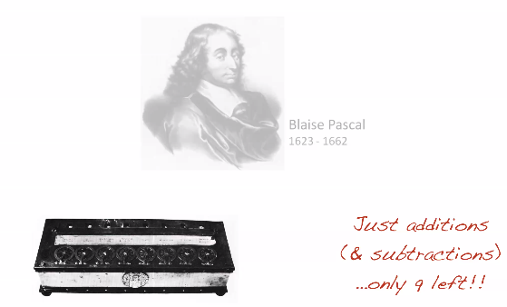
Questa è la prima calcolatrice, fatta da Pascal (la Pascalina).

Il determinismo è un’idea filosofica: è possibile capire la posizione di un oggetto – che cosa sarà un oggetto – dopo un certo tempo se conosco lo stato del sistema all’inizio e le posizioni degli oggetti.
È un concetto semplificatore. Considerando lo stato presente, conosceremo lo stato futuro del sistema conoscendo le leggi fondamentali e lo stato iniziale del sistema.

L’idea di spezzettare il discorso in elementi atomici e utilizzare un insieme di simboli mi produce (grazie a delle regole logiche) altri simboli (il risultato). Questa è l’idea di Leibeniz.
Ha creato il sistema binario, e un algoritmo di conversione e lo pensa già meccanico.
Il principio è quello di causalità: il determinismo è l’idea fondante, filosofica.
Siamo nel 1800 – tecnologia a disposizione:
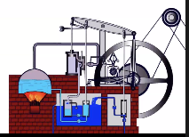

- le macchine a vapore
- il telaio

L’idea di fondo di queste macchine è che sono ancora meccaniche, ma c’è un motore, che rende automatico le operazioni che una volta dovevano essere fatte manualmente.
Quindi l’idea di fondo è il determinismo, la tecnologia è il motore.
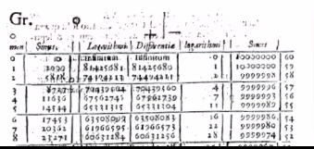
Questa è una tavola dei logaritmi, veniva utilizzata per calcolare le rotte delle navi nelle flotte britanniche (allora l’impero Britannico era la potenza marittima più grande).

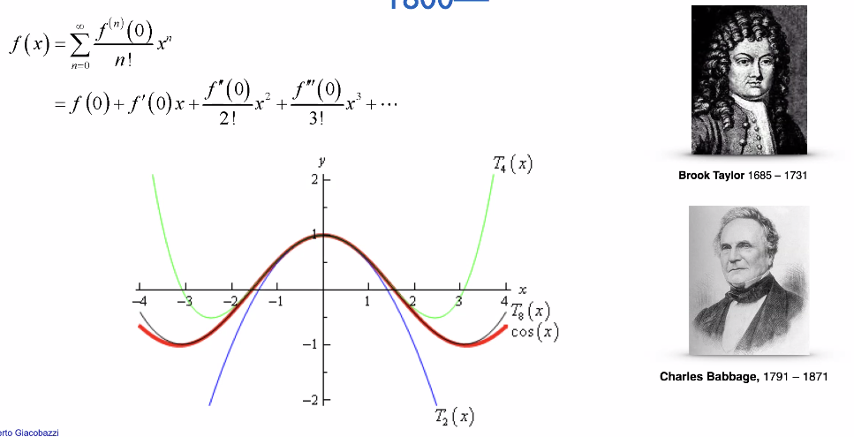
Con i polinomi di Taylor, possiamo approssimare una funzione.
Babbage crea la macchina delle differenze (usava la tecnica delle differenze di polinomi creata da Newton circa un secolo prima).
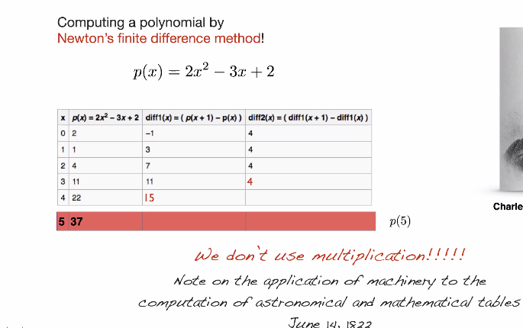
Vi sono per ogni registro 31 ruote dentate che sono gli accumulatori. Fra i registri ci sono dei bracci che si muovono in alto e in basso per bloccare la trasmissione agli accumulatori meno significativi. Gli alberi a forma di DNA fanno propagare i riporti tra i vari elementi del registro.
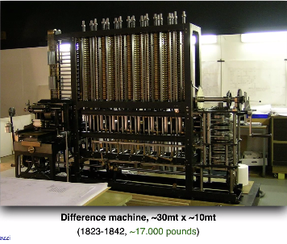
Questa macchina non è programmabile e calcola fino a polinomi di grado 7.
Babbage fece un primo linguaggio di programmazione (o meglio di specifica HW) è pensato per far funzionare questa macchina.

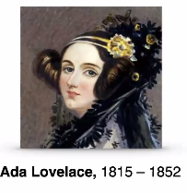
Non è necessario aumentare la macchina ma iterare la macchina per andare su gradi più alti (polinomi di Taylor), quindi un procedimento algoritmico.

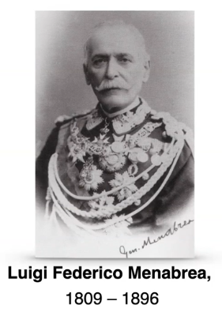
In Inghilterra costava troppo. Luigi Federico Menabrea, fu interessato da questa macchina e aiutò Babbage e Lovelace (regina degli informatici) coprendo i costi di realizzazione del progetto.
Questa macchina è programmabile ed è Turing completa (cioè la calcolabilità di questa macchina è la stessa degli odierni computer). Principio iterazione e algoritmico (Lovelace).

CPU itera le operazioni ed è un interprete → prende le istruzioni, le interpreta, memorizza i dati e passa alle istruzioni successive.

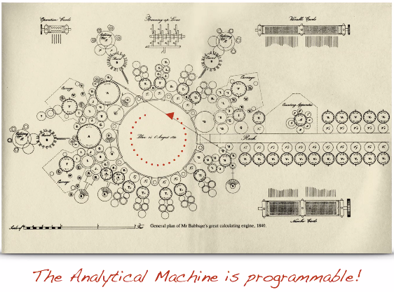
iteratore
accumulatore
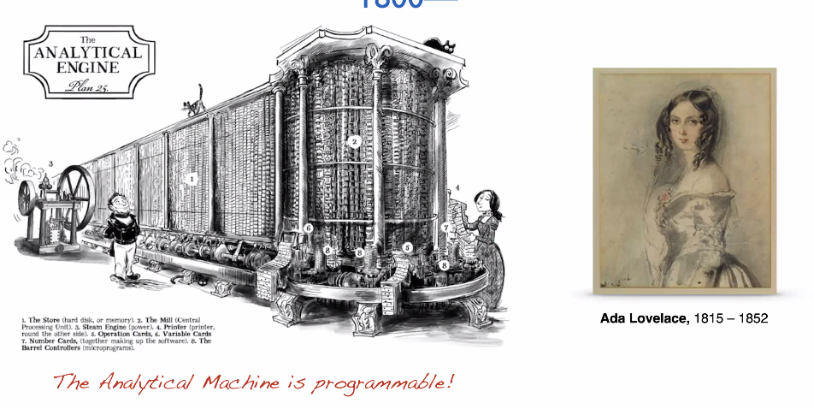
La prima funzione da implementare → coefficienti di Bernoulli.
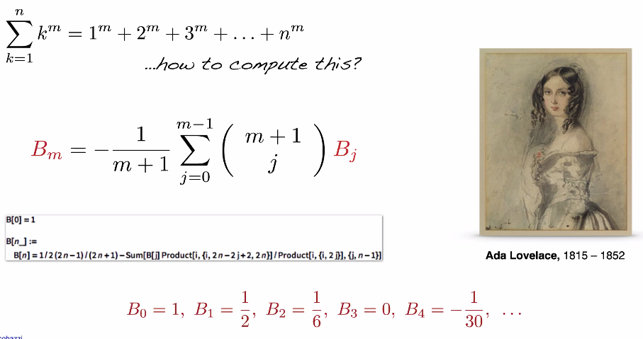
Questo è il primo algoritmo. La macchina non è mai stata realizzata, però è stato realizzato l’algoritmo.

Siamo nel 1900.
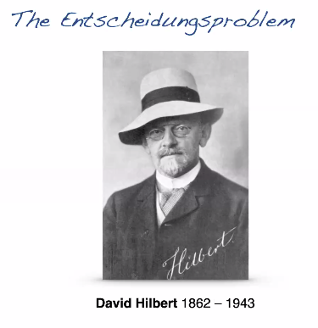
Ci si chiede se tutta la matematica può essere calcolata con un automa che implementa assiomi (condizioni iniziali) e regole.
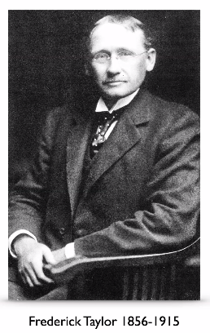
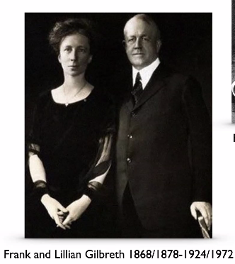
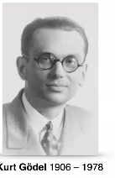
Hilbert vorrebbe demandare tutta la matematica alla macchina. Vuole riprendere i concetti di Leibeniz.
Taylor nella gestione delle imprese introduce il concetto della scomposizione del lavoro.
Gilberth filmava le operazioni di un essere umano, filmava con una certa temporizzazione e cercava di capire come ottenere lo stesso risultato con la ripetizione ossessiva dello stesso gesto. I coniugi studiano ed approfondiscono l’idea di Taylor della scomposizione del lavoro, concetto presente anche in Babage e Leibeniz.
Nel 1931 Godel dimostra esistono sempre delle proposizioni vere che non è possibile dimostrare né che sono vere né che sono false. Il suo è il primo teorema di fondamento dell’informatica.

Alan Turing pensa ad una macchina che ha la caratteristica di calcolare tutto ciò che è calcolabile da quella macchina (programmabile). L’idea è di calcolare attraverso una serie di simboli, le regole sono finite, i passi sono finiti, do’ un input alla macchina. I programmi stessi sono l’input della macchina.

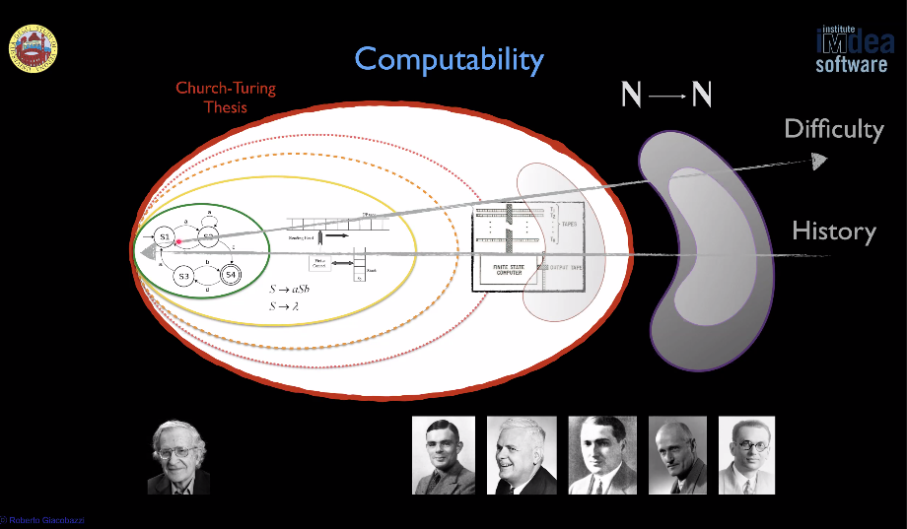
È il modello della macchina di Turing che ci dice se un problema è computazionalmente calcolabile; la tecnologia ci da’ solo la velocità. La macchina di Turing è universale e insuperabile.
